Nama : Zeni Prasetyo

NIM : L200150062

Kelas : A

**TUGAS 1**

**MANAJEMEN BASIS DATA**

Penggunaan teknologi dalam sebuah perusahaan, institusi ataupun organisasi mempunyai peranan penting guna mencapai tujuan. Suatu perusahaan dituntut untuk bekerja se-efisien mungkin supaya bisa bertahan di atas kerasnya persaingan. Salah satu teknologi yang harus dimiliki oleh sebuah perusahaan, institusi maupun organisasi adalah teknologi dalam memproses data sehingga menjadi informasi yang berguna, teknologi yang dimaksud adalah sistem pengolahan basis data atau database. Penggunaan database yang baik pada perusahaan retail misalnya, mampu membantu seorang kasir bekerja lebih cepat ketika mencari jumlah barang atau harga barang yang akan dijual. Begitupun dengan admin, database mempermudah ketika pencarian stok persediaan, barang paling laku dan banyak lagi yang lainnya.

**Database adalah** sekumpulan data yang sudah disusun sedemikan rupa dengan ketentuan atau aturan tertentu yang saling berelasi sehingga memudahkan pengguna dalam mengelolanya juga memudahkan memperoleh informasi. Selain itu adapula yang mendefinisikan database sebagai kumpulan file, tabel, atau arsip yang saling terhubung yang disimpan dalam media elektronik’

Database classicmodels:

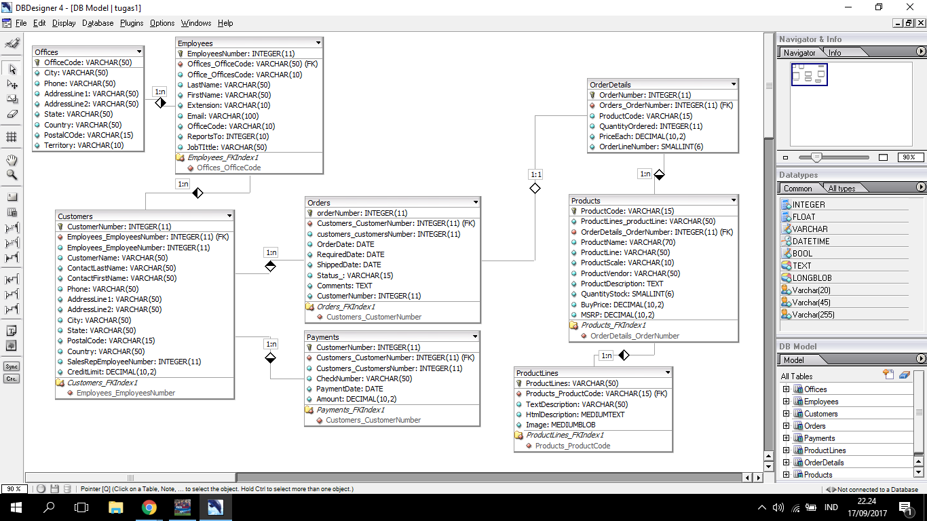

Rancangan ERD classicmodels:

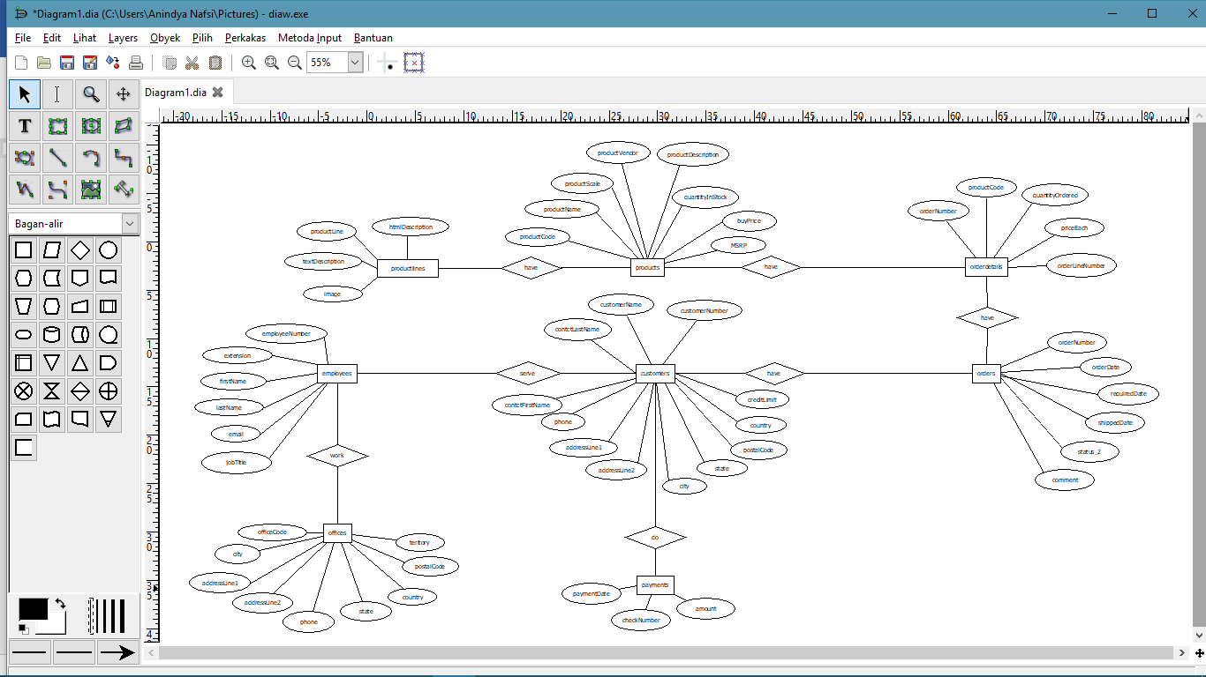

Perancangan ERD:

1. Menentukan entitas yang diperlukan dalam database classicmodels:
   1. Customers
   2. Employees
   3. Products
   4. Productlines
   5. Payments
   6. Orderdetails
   7. Orders
   8. Offices
2. Menentukan atribut dari tiap entitas:
   1. Customers

customerNumber (integer(11) PK)

customerName (varchar(50))

contactLastName (varchar(50))

contactFirstName (varchar(50))

phone (varchar(50))

addressLine1 (varchar(50))

addressLine2 (varchar(50))

city (varchar(50))

state (varchar(50))

postalCode (varchar(50))

country (varchar(50))

salesRepEmployeeNumber (integer(11) FK)

creditLimit (decimal(10,2))

* 1. Employees

employeeNumber (integer(11) PK)

officeCode (varchar(10) FK)

ReportsTo (integer(11) FK)

lastName (varchar(50))

firstName (varchar(50))

extension (varchar(10))

email (varchar (100))

jobtitle (varchar(50))

* 1. Products

productCode (varchar(15) PK)

productLine (varchar(50) FK)

productName (varchar(170))

productScale (varchar(10))

productVendor (varchar(50))

productDescription (text)

quantityInStock (smallInt(6))

buyPrice (decimal(10,2))

MSRP (decimal(10,2))

* 1. Productlines

productLine (varchar(50) PK)

textDescription (varchar(4000))

htmlDescription (medium text)

image (mediumblob)

* 1. Payment

customerNumber (integer(11) FK)

checkNumber (varchar(50) PK)

paymentDate (date)

amount (decimal(10,2))

* 1. Orderdetails

productCode (varchar(15) PK)

orderNumber (integer(11) FK)

quantityOrdered (integer(11))

priceEach (decimal(10,2))

orderlineNumber (smallInt(6))

* 1. Order

orderNumber (integer(11) PK)

customerNumber (integer(11) FK)

orderDate (date)

requiredDate (date)

shippedDate (date)

status_2 (varchar(15))

comments (text)

* 1. Offices

OfficeCode (varchar(10))

City (varchar(50))

Phone (varchar(50))

addressLine1 (varchar(50))

addressLine2 (varchar(50))

country (varchar(50))

State (varchar(50))

postalCode (varchar(15))

territory (varchar(10))

1. Menentukan hubungan antar entitas:
   1. Customer membayar Payments

Hubungan : One to Many

Atribut penghubung : customerNumber (integer(11) FK) berada di table Payments.

* 1. Customer melakukan Orders

Hubungan : One to Many

Atribut penghubung : customerNumber (integer(11) FK) berada di table Orders.

* 1. Employees melayani Customers

Hubungan: One to Many

Atribut penghubung : salesRepEmployeeNumber (integer(11) FK) yang berada di table Customers.

* 1. Employees memimpin Employees

Hubungan : One to Many

Atribut penghubung : reportsTo (integer(11) FK) yang berada di table Employees itu sendiri.

* 1. Employees bekerja di Offices

Hubungan : One to Many

Atribut penghubung : officeCode (varchar(10) FK) yang berada di table Offices.

* 1. Orders memiliki Order Details

Hubungan : Many to many

Atribut penghubung: productCode (varchar(15) FK), OrderNumber (integer(11) FK) yang berada di table Order Details.

* 1. Product memiliki Order Details

Hubungan: Many to many

Atribut penghubung: productCode (varchar(15) FK), OrderNumber

(Integer (11) FK) yang berada di table Order Details.

* 1. Productlines mengklasifikasi Product

Hubungan: One to many

Atribut penghubung : productLine (varchar(50) FK) yang berada di table Product